臺北市政府政風處 2009小學生「我愛誠信」說故事比賽實施計畫
- 活動宗旨：鼓勵學童閱讀與表達，蘊育良善的誠信價值，讓品德教育於學校與親子間深耕共響。
- 故事主題：誠信
- 辦理單位：
  - 主辦單位：臺北市政府
  - 承辦單位：臺北市政府政風處
  - 協辦單位：臺北市政府教育局
- 參賽對象、名額：
- 對象：臺北市公私立國民小學中年級（三、四年級）學生。
- 名額：本賽事原則採開放式報名，惟以賽場可容納人數（140名）為限，每校至多報名2人，依報名次序額滿或屆期為止。
- 活動時間、地點：
  - 第1階段「初賽」：
    - 場地A ：98年11月21日（週六），上午8時30分起至下午16時50 分止；位於臺北市議會禮堂（臺北市仁愛路4段507號B1）
    - 場地B（備用） ：98年11月22日（週日），上午8時30分起至下午16時50 分止；位於臺北市議會禮堂（臺北市仁愛路4段507號B1），報名人數超過70名時啟用。
  - 第2階段「複賽」及「頒獎」
    - 複賽 ：98年12月5日（週六），上午9時起至中午9時50分止；位於臺北市立動物園熊貓館（臺北市新光路二段30號）
    - 頒獎 ：98年12月5日（週六），預定上午10時15分（得視當日時序進行調整)；位於臺北市立動物園主廣場（臺北市新光路二段30號）
  - 各階段活動時程表，參閱附件1。
- 報名期間及方式：
- 報名期間：98年10月12日至98年11月12日，逾期將不予受理。
- 報名方式：本賽事採網路報名，請至本府教育局青少年誠信網（http:// integrity.tp.edu.tw/index.php）最新消息區連結至活動網站「我要報名」專區報名，前140名為額滿，之後列為候補。
- 報名學童請至官網「我要報名」專區點擊下載「報名表單」word檔，依序填寫word檔內1.「報名表」、2.「故事腳本」、3.「授權書」等3書面資料（附件2），於98年11月12日前一併郵寄承辦單位，方為正式完成報名。
- 郵寄地址：臺北市政府政風處李昱輝收（11008臺北市信義區市府路1號11樓西南區），並於信封上註明：參加「臺北市政府政風處 2009小學生『我愛誠信』說故事比賽」。
- 請參賽學童注意故事腳本與比賽主題間相連性，並務必於98年11月12日前（以郵戳為憑）將報名資料寄送主辦單位！!，逾者取消參賽資格。
- 比賽方式：
- 參賽學生編號與比賽順序將由主辦單位抽籤決定，並於比賽前3日（98年11月18日）公佈於活動官網，學童可自行上網查詢，或於比賽當日至會場報到處查詢。
- 參賽學生的故事來源，可參考主辦單位提供書籍10冊（附件3），或上網閱覽臺北市政府教育局「深耕閱讀網」（http://reading.tp.edu.tw）「好書報報」專區，或藉由報章雜誌等時事閱覽，找尋適宜的參考書目、故事與文章。
- 比賽採初、複賽方式以「積分排序」進行評選，錄取特優3名、優選5名及佳作7名（總計15名）：
  - 初賽擇平均分數（最高）前8名進入複賽，爭取特優及優選獎項；初賽第9至15名直接評取為佳作，不另複賽。
  - 以上獲獎學生（含佳作）與指導老師，將於第2階段恭請市府長官嘉勉與頒獎，請未參與複賽的7名佳作學生亦準時赴現場受獎。
- 比賽說故事時間以4分鐘為限，3分鐘按鈴1次提醒，4分鐘按鈴兩次則停止；時間不足或逾時者，每半分鐘扣平均分數1分。
- 評分標準：
- 表達技巧（30%）：流暢連貫、語調生動、肢體語言
- 故事內容（20%）：發揮創意改編故事、見解與結構
- 故事取材（20%）：啟發性、教育性
- 台風儀容（20%）：服裝整潔、儀態大方
- 其他（10%）：時間掌控
  - 評審人員由主辦單位聘請專家、學者、老師或公部門相關人士擔任。
  - 主辦單位鼓勵學童在閱讀故事後，發揮創意將故事精神加以改編（非強制），此部分擇優列為故事內容評比參考。
- 獎勵辦法：
  - 入選獎：錄取學童依特優、優選及佳作等獎項，各可獲得獎狀1張，及面額3,200、2,000、1,200元之圖書禮卷。
  - 參加獎：初賽時於報到處頒發精美小禮品1份；評選結果未入複賽之參賽學童，頒發感謝狀1紙。
  - 敘獎部分：錄取學生依各學校敘獎辦法予以獎勵（由各校逕依權責發布）；獲選特優、優選兩獎項其指導人員（以1人為限）記嘉獎1次。
拾、籌備進度：※下列作業時程得視實際狀況予以調整
作業項目 | 時程
擬定計畫、發函請教育局協助轉知本市各小學 | 98年9月下旬
確認時間、場地、評審名單 | 98年9月下旬至10月上旬
報名收件、寄評審邀請函 | 98年10月中旬至11月中旬
初賽日 | 98年11月21日
成果彙編、送印 | 98年11月下旬至12月上旬
複賽暨頒獎 | 98年12月5日
拾壹、經費：本計畫所需之經費，由本府政風處年度相關預算項下支應。
拾貳、其他：
  - 本計劃有關賽事、評審、獎品，係以賽場最大容納人數（140人）規劃，如報名人數未達此限，將於報名期限截止後，視實際情形調整初賽時程表，並依限（比賽3日前98年11月18日）公佈於活動官網，如有疑問歡迎洽詢主辦單位（臺北市政府政風處李昱輝，2728-7764）。
  - 參賽學生故事腳本，活動過程相關影音、相片，應無條件同意授權主辦單位基於非營利之教學推廣與資源分享目的，於需要時進行重製、改作、發行、公開發表、透過網路公開傳輸、或轉授權予各學校師生使用等行為。
  - 活動執行期間，本計畫如有未盡事宜，得隨時修正補充之。
附件1、時程表

參賽學生請依編號，於比賽上（下）午排定時程準時報到，現場並開放其餘參賽學童、嘉賓與會聆聽。
- 98/11/21：第1階段「初賽」時程表 場地A、B同
項次 | 場地A  場地B  編號71 - 82  編號 83 - 94  編號95 -106  編號107-118  編號119-130  編號131-140 | 時間 | 排程 | 備註
1 | 上  午 | 08:30-09:00 | 報到、領取參加獎
2 | 上  午 | 09:00-09:10 | 主席致詞
3 | 上  午 | 09:10-10:00 | 上午賽程（一） | 編號01-12號
4 | 上  午 | 10:00-10:10 | 休息
5 | 上  午 | 10:10-11:00 | 上午賽程（二） | 編號13~24號
6 | 上  午 | 11:00-11:10 | 休息
7 | 上  午 | 11:10-12:00 | 上午賽程（三） | 編號25~36號
8 |  | 12:00-13:00 | 中場
9 | 下  午 | 13:00-13:30 | 報到、領取參加獎
10 | 下  午 | 13:30-13:40 | 來賓致詞
11 | 下  午 | 13:40-14:30 | 下午賽程（一） | 編號37~48號
12 | 下  午 | 14:30-14:40 | 休息
13 | 下  午 | 14:40-15:30 | 下午賽程（二） | 編號49~60號
14 | 下  午 | 15:30-15:40 | 休息
15 | 下  午 | 15:40-16:20 | 下午賽程（三） | 編號61~70號
16 | 下  午 | 16:20-16:50 | 公佈錄取名單、頒發感謝狀
17 | 下  午 | 16:50 | 賦歸
- 98/12/05：第2階段「複賽、頒獎」時程表
項次 | 時間 | 排程 | 備註
1 | 08:30-09:00 | 報到
2 | 09:00-09:05 | 主席致詞
3 | 09:05-09:40 | 賽程 | 編號1-8
4 | 09:40-09:50 | 宣達特優、優選名單
5 | 09:50 | 禮成、赴頒獎現場
6 | 10:05 | 頒獎現場集合 | 佳作7名亦請按時於動物園主廣場報到

附件2、報名資料
收件編號 | （主辦機關填寫）
資料1
臺北市政府政風處
2009小學生「我愛誠信」說故事比賽 報名表

編號： 送達日期： (此列由工作人員填寫)
參賽者姓名 | ＯＯＯ
就讀國小 | 臺北市ｏｏ區ｏｏ國民小學
年級 | Ｏ年級
參加場次 | □ 場地A □ 場地B □ 上午場 □ 下午場 (此列由工作人員勾選)
故事題目 | ＯＯＯＯ
參考書目＊ | ＯＯＯＯ（ＯＯ出版社）/（無）
聯絡電話 | （02）OOOO-OOOO
通訊地址 | □□□-□□  臺北市ＯＯ區ＯＯ路Ｏ號ＯＯ樓
電子郵件＊ | ooo@ooo.com.tw /（無）
指導人員＊ | ＯＯＯ老師 /（無）
家長姓名  及  聯絡電話 | 姓名：ＯＯＯ
家長姓名  及  聯絡電話 | 聯絡電話：(02)OOOO-OOOO
註：欄位加註星號（*）者為選填欄位，可填寫「無」，其他欄為必填欄位。
資料2
收件編號 | （承辦機關填寫）

臺北市政府政風處2009小學生「我愛誠信」說故事比賽聲明授權書

__________________________學生（以下稱甲方）就參賽作品名稱：_____________ _____________________________，及活動過程相關影音、相片，同意無償授權臺北市政府政風處及臺北市政府教育局（以下稱乙方）基於非營利之教學推廣與資源分享目的，於需要時進行重製、改作、發行、公開發表、透過網路公開傳輸、或轉授權予各學校師生使用等行為。

此致
臺北市政府政風處
臺北市政府教育局

甲 方： 學校 學生姓名： （簽章）。
監護人： （簽章） 身分證號碼： 。
通訊地址：： 。

中 華 民 國 98 年 月 日

臺北市政府政風處
收件編號 | （承辦機關填寫）
資料3
2009小學生「我愛誠信」說故事比賽故事腳本

編號： 送達日期： (此列由工作人員填寫)
參賽者姓名 |  | 就讀國小 | 臺北市ｏｏ區ｏｏ國民小學
故事題目
腳本內容：
附件3、參考書目

編號 | 書名 | 封面 | 作者 | 出版社 | 出版日期
1 | 小故事大道理－誠信篇 | 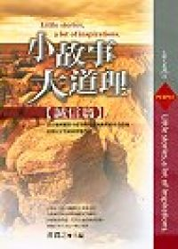 | 黃潤之/著 | 培育 | 2003/10/08
2 | 幸福瓶子專賣店 | 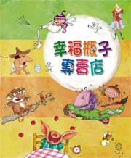 | 故事溜溜球作者群 | 康軒 | 2007/05
3 | 誠實真情繪本 | 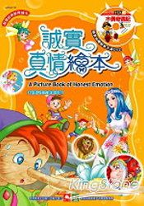 | 幼福編輯部/譯 | 幼福文化事業股份有限公司 | 2006/11/03
4 | 好好聽故事6-寓言故事精選 | 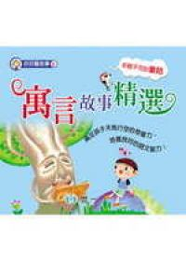 | 世一編企部/著 | 世一 | 2005/11/13
5 | 用愛心說實話 The Honest to Goodness Truth |  | 派翠西亞．麥基撒克/文，吉絲莉．波特  Patricia C.McKissack & Giselle Potter；宋珮/譯 | 和英 | 2001/02/15
6 | 謊話蟲 | 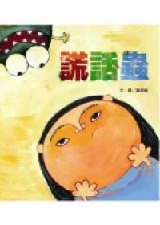 | 蕭湄羲 | 信誼基金出版社 | 2006/10/25
7 | 精靈舞衣的秘密 | 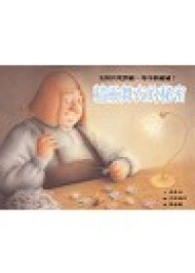 | 莉希亞/著，亞莉珊卓/繪  Licia Oddino、Alessandra Toni譯者：劉嘉璐 | 格林文化 | 2004/06/02
8 | 漢聲中國童話(全12冊) | 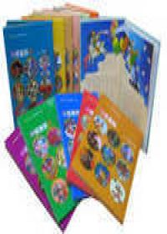 | 漢聲雜誌社編/繪 | 漢聲(飛鴻代理) | 1982/05/01
9 | 黃色水桶 | 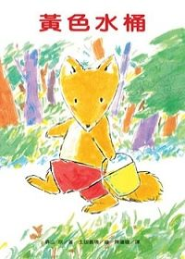 | 森山京/著，土田義晴/繪， 陳珊珊/譯 | 台灣東方 | 2007/04/17
10 | 做最出色的自己—美德小故事的101個大道理 | 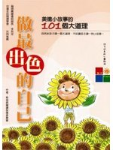 | 新成長閱讀指導委員會 | 臺灣麥克股份有限公司 | 2008/04/01

